**教 学 工 作 简 报**

2014-2015学年 第1期（总第146期）

河南省工业学校教务处督导办 2014年7月15日

**我校轨道专业城市轨道交通沙盘系统建成**

为适应职业教育发展需求，积极推进轨道专业建设，我校投资10余万元建成了城市轨道交通沙盘系统，该系统面积30多平方，系统中涵盖单向横列式区段站、单线三股道中间站，区段站设6股道到发线、4股道调车线、2 股道货物线以及机务段三角线，区间并设隧道、桥梁、路堑、涵洞及各种线路标志。

依托此系统，我校城市轨道专业将实现课程内容与职业标准对接，教学过程与模拟生产过程对接，真正实现城市轨道专业的直观教学、项目教学。

在我校轨道交通沙盘投入使用之前，暑假期间，我校与企业合作，对机电类和轨道类专业教师开展岗前培训，此次培训旨在增进教师对于该系统的了解，提高教师的操作能力，为今后教学使用奠定基础。培训中，老师们积极参与，术业有专攻，老师们根据自己的专业，不仅认真学习了该系统的结构、运行原理和操作方法，还对超出专业范围的知识有了更深的了解。培训过程中，专业教师向企业技术人员踊跃提问，对在学生过程中产生的疑问彻底解决。

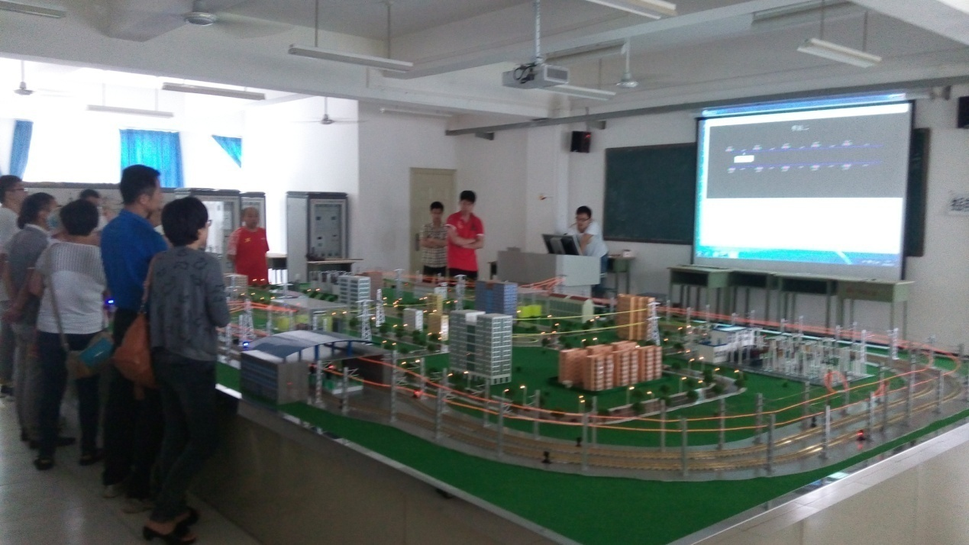

供货单位技术人员对相关老师进行系统的演示培训

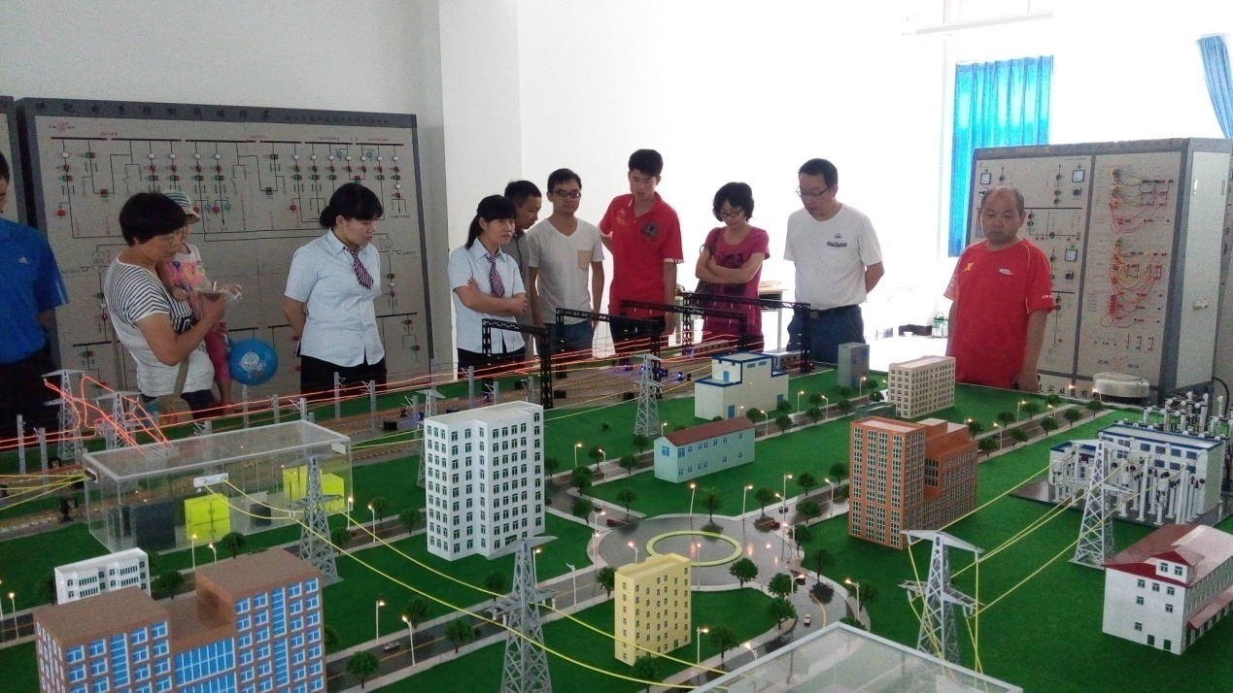

我校教师、学生及家长在参观

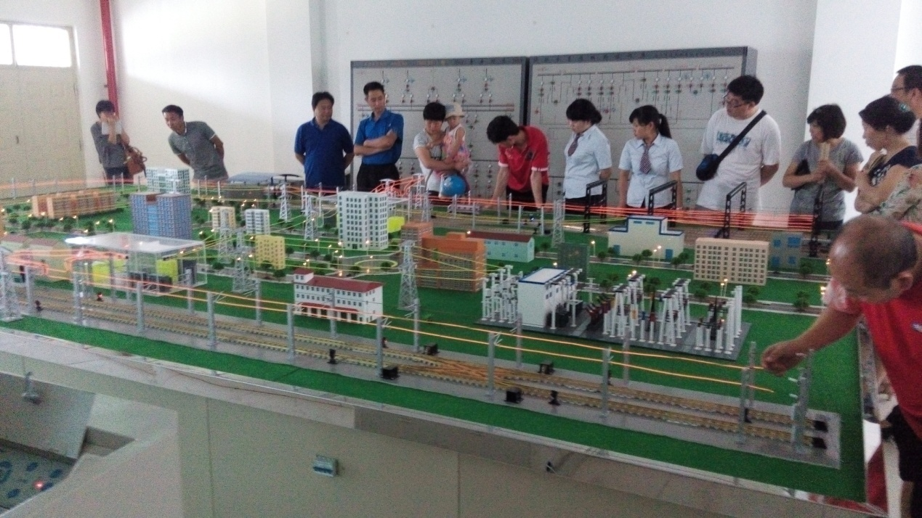

张华校长和工作人员饶有兴趣地参观系统运行

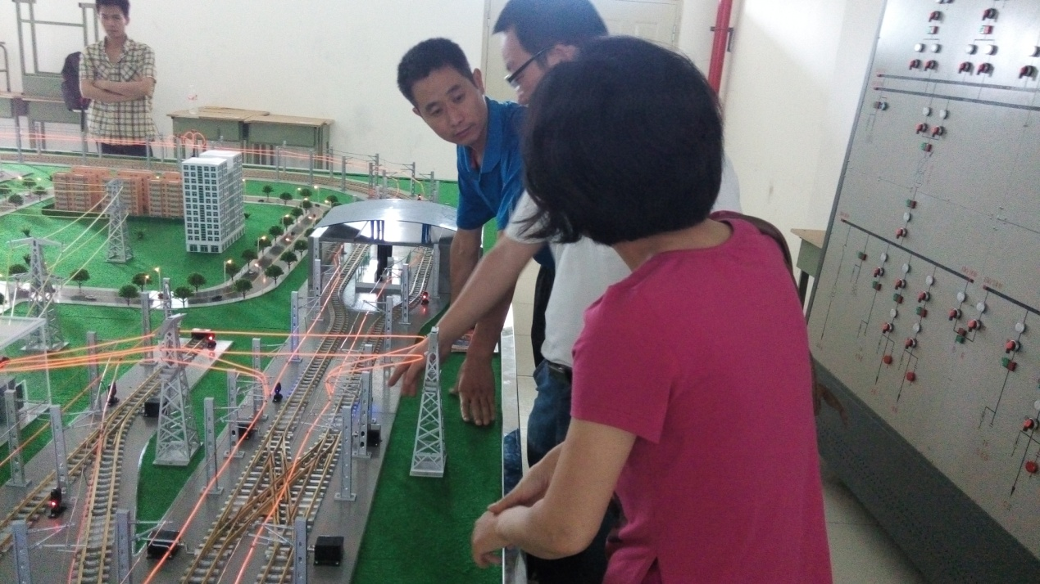

参与培训的教师在认真地与技术人员交流

（机电系供稿）

2014年7月15日